**Муниципальное бюджетное дошкольное образовательное учреждение**

**«ЦРР – детский сад №15 «Незабудка»**

**«Основы патриотического воспитания детей в ДОУ»**

**ООД в старшей группе**

**«Каспийск – мой любимый город»  
Воспитатель: Готфрид Т.Г.**



**Каспийск**

**2022 г.**

«Каспийск — мой любимый город». Конспект познавательно-речевого занятия в старшей группе

Цель: Дать детям представления об истории возникновения города КаспийскРазвивать интерес к познанию истории Каспийска,

воспитывать уважение и любовь к городу**,** обогащать словарь детей. Закрепить знание детей об истории названия улиц. Воспитывать уважение к защитникам Отечества и чувства благодарности за их подвиги.

Предшествующая работа: Чтение стихов авторов Р.Гусеева и А Смаглиева, прогулки по городу, беседы об истории происхождения города,экскурсии по городу,походы в музей и библиотеку. Рассматривание фотографий о городе.

Материал и атрибуты: проектор, магнитофон, видеоматериал о достопримечательностях города**,** стенды, символики города,журналы, брошюры, газеты.

Ход занятия:

В: День необычный сегодня у нас, гостей мы приветствовать рады сейчас!

Давайте дружно скажем всем «Здравствуйте»!

*Дети сели.*

В. Кто мне скажет, как называется страна, в которой мы живем?

Д. Наша страна называется Россия.

В. Назовите столицу России?

Д. Столица России Москва.

**В. Стихотворение про Россию прочитает Ева   
Россия**

Здесь тёплое поле наполнено рожью,

Здесь плещутся зори в ладонях лугов.

Сюда златокрылые ангелы Божьи   
По лучикам света сошли с облаков.  
И землю водою святой оросили,  
И синий простор осенили крестом.  
И нет у нас Родины, кроме России -Здесь мама, здесь храм, здесь отеческий дом

В Ребята, как называется республика, в которой мы живем?

Д: Мы живем в Дагестане.

В: Что означает это слово?

Д: *«Даг*»-это горы, *«стан*»-это страна слово Дагестан означает страна гор.

В. Дагестан- наша малая родина.

В .Стихотворение про малую Родину прочитает Саид

**МОЯ РОДИНА**

Я возьму карандаш, нарисую дом,

Нарисую небо и солнце над ним,

Чтобы было тепло тем, кто в доме живет,

Нарисую трубу, из нее вьется дым.

Я возьму карандаш, нарисую цветы,

Нарисую кусты и деревья вокруг,

Чтобы вечно была свежесть в этом саду- Нарисую я дождь из заботливых рук.

Я возьму карандаш, нарисую лес,

Нарисую поля и змейку реки,

Чтобы мир и покой был на этой Земле,

Нарисую, как голубь в небе летит.

В. Как называется столица нашей Республики?

Д. Столица Дагестана - Махачкала.

В. Какие **города Дагестана вы знаете?**

Д. Дербент, Избербаш, Кизляр, Кизилюрт, Хасавюрт, Буйнакск, Даг. Огни, и наш родной **город Каспийк.**

*ВИДЕОРОЛИК О РЕСПУБЛИКЕ*

Республика Дагестан истинная жемчужина Кавказа. Здесь мягкий климат, высокие горы , густые леса и каспийское море. Дагестан самый южный регион России здесь не мало мест которое любят посещать туристы это сулакский каньен, хунзахский водопад, песчаные гора сарыкум, село призрак Гамсутлъ, крепость Имама Шамиля Древний город Дербент.

**В.** Ребята, а вы **любите свой город?**

Д- Да!

В. Вы еще больше **полюбите его,** когда узнаете о нем много интересного. В этом году мы отмечаем 75лет со дня основания нашего города.

В 1932 году на берегу **Каспийского** моря появились первые строители будущего **города и завода,** которые установили первые палатки, поселок назвали *«Двигательстрой».* Ребята, а кто помогал строить новый **город?**

**СТАРЫЙ КАСПИЙСК**

Д. На Дагестанскую землю приезжали добровольцы из Москвы, Ленинграда, Астрахани и др. **городов нашей страны,** а также в строительстве **города** участвовали наши земляки из разных **городов и горных аулов**

*(дети читают стихи о городе)*

**1.реб. В болотах и дюнах палатки стояли**

**И ветер колючий слезу вышивал,**

**Рабочие руки покоя не знали**

**И «Двигательстрой» на глазах вырастал.**

**2.реб. Исполнились дедов мечты и желания.**

**Здесь судьбы как корни деревьев сплелись,**

**Вставали красивые стройные здания**

**И вырос у самого моря Каспийск.**

В. Молодцы! Каспийск, как и каждый город имеет свой герб.

**ФОТО ГЕРБА НА ЭКРАНЕ**

На нашем гербе изображен якорь, парусник, шестеренка наш секретный 8 цех.

Мадина расскажет нам, что означает наш герб.

Д. **Каспийский берег - рыжая заря**

**Каспийский берег - в море якоря**

**Каспийский берег - синий океан**

**Завод Дагдизель - ты мой талисман.**

В: Умница! Современный **Каспийск** — это небольшой промышленный **город.**

**Каспийск**

**Руслан Гюсеев**

Каспийск - любимый город мой,

У моря берега стоит.

Люблю я твой морской прибой И гор великих вид.

Я здесь родился, здесь росту,

Скажу тебе, любя,

Тебя я Родиной зову.

Каспийск -моя семья.

**Город Южных Ветров**

**Александр Смаглиев**

Город у моря в тиши затаился

Полный загадок и снов

Не пролетают здесь черные птицы

Мимо седых облаков

Чайки над морем и зелень лесная

Все не опишешь со слов

Лишь замирая на миг улетая

Ты в городе южных ветров

В. А теперь я вам предлагаю передохнуть.

**Мой город"**

Люблю по городу шагать, (шагают по кругу)

Люблю смотреть, (изобразить «бинокль»)

Люблю считать, (шевелят пальчиками)

Площадь - раз, (загибают пальчики по - одному, начиная с большого)

А «Супермаркет » - два,

Три - фонтан-удалец,

Четыре - спортивный наш дворец.

Пять - по парку я гуляю,

Всякий уголок в нем знаю.

Шесть - на стадион хожу,

Там с коньками я дружу.

Семь - конечно, детский сад,

Сюда хожу пять дней подряд.

Восемь - детская площадка,

Здесь качели и лошадка.

Девять - «Детский мир»

Много ярких там витрин.

Десять - это школа, дети!

Узнаешь там про все на свете!

Очень любим мы наш город (поочередно переставляем кулачки)

Он, красив, хотя и молод! (хлопки) ДВА РАЗА.

Ребята давайте посмотрим на экран

**ФОТО ДАГДИЗЕЛЯ ГЛАВНЫЙ ВХОД**

В. Узнаете?

Это завод «дагдизель»- один из крупнейших заводов нашего города и республики.

ВИДЕОРОЛИК О ЗАВОДЕ ДАГДИЗЕЛЬ. РАССКАЗЫВАЕТ ВОСПИТАТЕЛЬ: КАКИМ БЫЛ ЗАВОД ВЧЕРА И КАКИМ СТАЛ СЕГОДНЯ.

В. Дети, а кто-нибудь из ваших родных работает на этом заводе?

Д. Мой дедушка Омаров Мухтар Нажмудинович пришел на завод Дагдизель учеником токаря, за время до добился высоких достижений,

он токарь пятого разряда. Мой дедушка делал очень важные детали на карабли. награжден государственными наградами за его хорошую доблестную работу. Его фотография висела на лоске почета завода Дагдизель. Мой дедушка ветеран труда. Когда я вырасту хотел бы стать таким же добрым, честным и трудолюбивым.

Д. Моя бабушка много лет проработала на заводе Дагдизель.

Д. моего дедушку звали Халилов Нурпаша. Он работал на заводе Дагдизель в первом цеху токарем. Он делал детали для машин. Он работал хорошо и за это получил Похвальную грамоту.

**ФОТО СЛАЙД ЗАВОДУ**

В. Нашему заводу в этом году исполняется 90 лет. Во время войны на заводе делали торпеды, глубинные бомбы, мины, снаряды для защиты нашей родины от фашистов.Известно что в годы войны с помощью торпед нашего завода было потоплено несколько военных кораблей фашистов. В период ВОВ использовали 8000 торпед из 15000.

В прочитает стихотворение про наш завод.

**3реб.** В суровые, грозные, трудные годы Когда над землей полыхала война Ковал и оружие наши заводы И в бой посылала земля.

**4реб.** Салютом победы бои завершая Мы к миру призвали народы всех стран Цвети же и славься отчизна родная Наш город и солнечный весь Дагестан.

А в мирное время завод выпускает продукцию, которую хорошо знают по всей России,. Давайте вспомним, что выпускают на нашем заводе в настоящее время.

Д: На заводе изготавливают: замки, мясорубки, сенокосилки, тестомешалки, сварочные аппараты и многое другое.

В: Вот сколько нужных и важных изделий производят на предприятии нашего **города.** Сколько славных людей трудятся на этом заводе. Ребята, вы знаете пословицы о труде?

Д. *1 реб.* труд научит и накормит.

*2 реб.* покажи себя на работе, а не на словах.

*З реб.* сегодняшнюю работу на завтра не откладывай.

*4 реб.* без труда и меду не попробуешь.

*Зреб.*без труда не узнаешь и отдыха.

В: Молодцы!

Хорошо, а теперь все посмотрели на экран.

ФОТО ОБЕЛИСКА «СКОРБЯЩАЯ МАТЬ»

В. Ребята, а вы знаете как этот обелиск?

Д. Да, это обелиск *«Скорбящей матери»*

***РАССКАЗ ВОСПИТАТЕЛЯ***

В нашем городе много достопримечательностей. Одним одним из являются.

**1 реб.:** Стремися в высь Каспийский обелиск Суровая, граненая колонна,

Стоит она в честь тех, что вознеслись К отцу небесному - погибших миллионов.

**2 реб.:** С цветком в руке скорбит о павших мать,   
Чье сердце так изранено войной   
 Она не верит, продолжает ждать надеется, что сын придет домой

Д. Это символ памяти и любви к нашим героям ВОВ. Он поставлен Матери-героине, вырастившей и воспитавшей девятерых сыновей.

В. Девять самых дорогих для нее людей. Она благословила их во время ВОВ на ратные подвиги во имя родины. Мать ждала писем от них, но

вместо писем приходили похоронки. Все девять сыновей героев погибли, отдали свои жизни за свободу и счастье отчизны.

Путь к победе был трудным и долгим, каждый день поезда увозили бойцов на фронт. Родные и близкие провожали их со слезами на глазах, нос верой в победу.

***Молодой лейтенант приглашает на вальс девушку с русой косой. Медленно кружатся пары под высокой зеленой сосной.***

***Утром снова атака, но она будет помнить о нем.***

***Льется мелодия песни: «Ах, эти тучи в голубом».***

**ТАНЕЦ «Военный вальс»**

В. Мы всегда будем помнить о подвигах наших воинов, которые воевали, победили врага ради того, чтобы мы жили спокойно, счастливо и мирно.

Давайте, дети, немного отдохнём. Встали:

Пусть всегда будет солнце (Поднять руки вверх над головой)

Пусть всегда будет небо (Развести руки в стороны над головой)

Пусть всегда будет море (Развести руки в стороны перед собой)

Пусть всегда буду Я (Подняться на носочки, погладить себя)

Пусть всегда поют песни (Сделать наклоны головы в сторону)

Пусть всегда будут танцы сделать присядку)

Пусть всегда будут птицы (Наклоны в стороны, отводя руки назад) Пусть всегда будет мир (Хлопки над головой)

**ДАВАЙТЕ ПОВТОРИМЕЩЕ РАЗ**

В. Садитесь дети.

Чтобы люди не забывали погибших, возводят памятники, называют их именами школы и улицы. Давайте с вами вспомним героев Дагестанцев, в честь которых названы наши школы и улицы.

НА ЭКРАНЕ ПООЧЕРЕДНО ВЫВОДЯТСЯ ФОТО ГЕРОЕВ.

Р. Александр Назаров- герой Советского Союза. В его честь названы улица и школа № **2,** в которой он учился до войны.

Р. Школа № 8 и улица носят имя летчика, дважды героя Советского Союза Амет - Хана Султана.

Р. Школа- гимназия № 7 названа в честь героя -подводника Магомеда Гаджиева.

Р. Танкист -герой Абдулманапов Магомед- Загид. В честь него названа одна из улиц нашего города, на которой я живу.

**ВИДЕОРОЛИК О БЕССМЕРТНОМ ПОЛКУ**

на этом фоне воспитатель говорит:

В. Люди помнят тех, кто погиб на войне и каждый год 9 Мая, в День Победы мы ходим к памятникам наших героев и возлагаем цветы к их подножию.

В. Ребята, многое изменилось в нашем городе с тех давних времен. У нас в городе есть не только памятные места, но и места отдыха. Давайте посмотрим как же выглядит наш город сегодня.

**ВИДЕОРОЛИК О НАШЕМ ГОРОДЕ.**

Вот сколько мест в нашем городе где вы можете отдыхать с родителями.

В. Дети, а где вы обычно отдыхаете с родителями в выходные дни?

Д. В парке на Набережной.

В. Молодцы. Наш парк раскинут на берегу Каспийского моря, который носит имя Магомеда Халилова. Он был первым мэром Города Каспийск. А кто сейчас мэр нашего города?

Д. Борис Иванович Гонцов.

В. В нашем парке очень любят отдыхать жители и гости нашего города. Вы любите ходить в парк?

Д- Да!

В. В парке очень много хвойных деревьев, которые в сочетании с морским воздухом оказывают оздоровительный эффект на человека.

А давайте скажем, чем наш парк примечателен?

Д. В парке есть развлекательный центр, бассейн с фонтаном, карусели, кинотеатр «Москва», Дворец спорта и спортивная площадка.

Д. А еще в парке большой Дворец Культуры, куда дети ходили учиться петь и танцевать.

В. Молодцы, дети. Я сегодня очень довольна вами и вашими ответами. Давайте вспомним, о чем же мы сегодня говорили?

Д.ОТВЕТЫ ДЕТЕЙ.

В. Молодцы. Пора прощаться с гостями, но прежде давайте подарим им песню о нашем любимом городе Каспийск.

**ПЕСНЯ «КАСПИЙСК».**

**ДЕТИ ПРОЩАЮТСЯ И УХОДЯТ**

Приложение №1

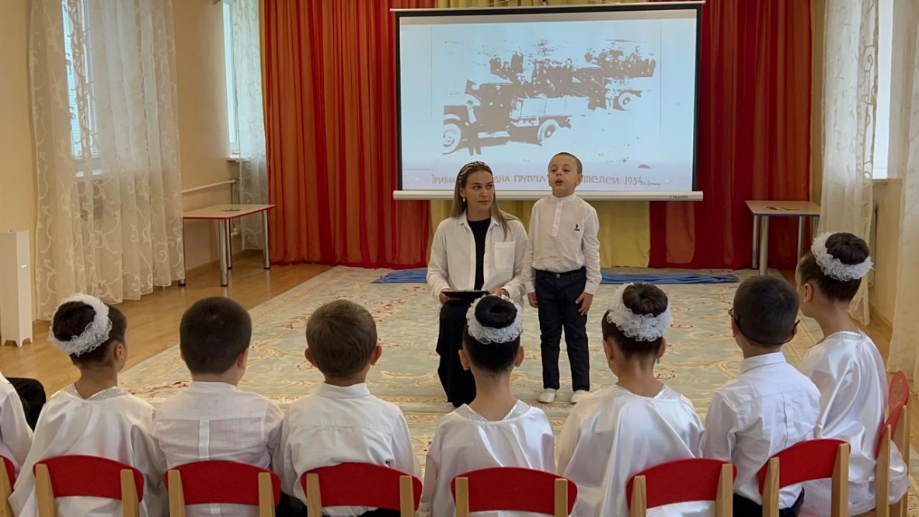

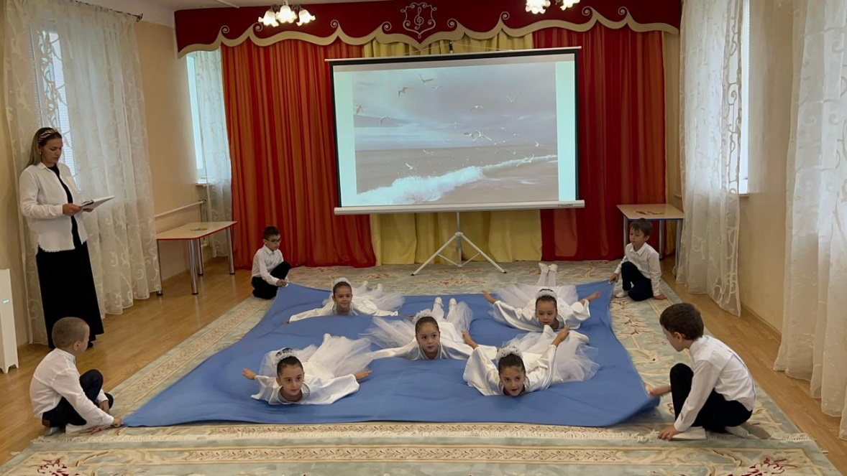

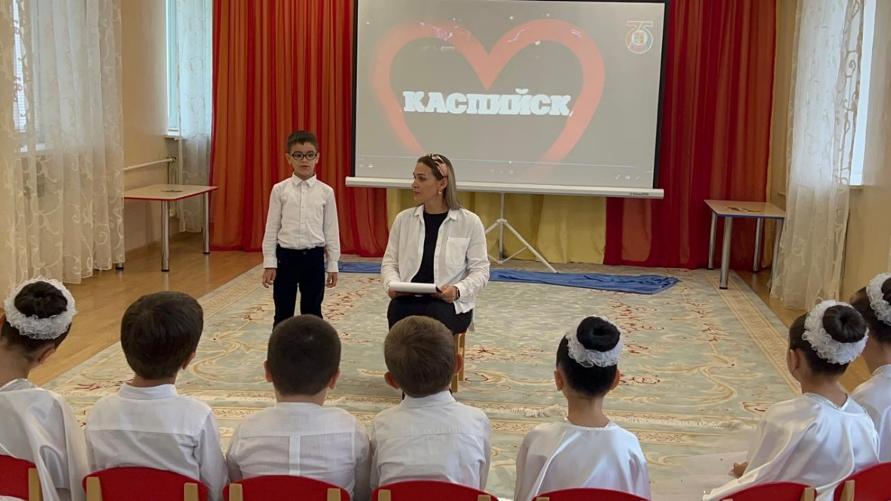

Приложение №2

